Presseinformation 07/2018

Tecalor GmbH, Holzminden

Frische Luft für angenehmes Wohnen

Eine kontrollierte Wohnraumlüftung steigert das Raumklima und die Lebensqualität

Deutschland spart Energie – ganz besonders im Gebäudebereich: Neubauten müssen immer strengere Vorgaben bezüglich ihrer Energieeffizienz erfüllen. Energetische Sanierungen machen aus alten Häusern wahre Sparwunder. Um die Wärme im Haus zu halten, werden moderne Eigenheime immer luftdichter. Auch bei Altbauten hemmen neue Fenster und eine Dämmung den Luftwechsel in den Wohnräumen. Per klassischer Fensterlüftung ist die feuchte und verbrauchte Raumluft kaum noch nach außen abzuführen. Die Lösung für dieses Problem bieten kontrollierte Wohnraumlüftungsanlagen.

Jederzeit beste Luftqualität
Bei einer kontrollierten Wohnraumlüftung wird die verbrauchte Luft aus den Wohnräumen ab- und frische Luft zugeführt. Bei zentralen Geräten wie dem Integralsystem THZ 504 von Tecalor sind dazu Luftauslässe in den Wohnräumen, wie Wohnzimmer und Schlafzimmer, platziert. Die Ablufträume sind in der Regel das Bad und die Küche. Über Lüftungskanäle, die unter den Estrichböden, in abgehängten Decken oder in den Wänden verlaufen, erfolgt der Luftaustausch. Im Gegensatz zur Fensterlüftung erfolgt der Luftaustausch kontinuierlich. Und noch ein weiterer Vorteil: Die Wärme aus der verbrauchten Raumluft wird genutzt, um die kalte Außenluft vorzuwärmen. Bis zu 90 Prozent der Wärme lassen sich auf diese Weise zurückgewinnen. Das Lüftungsgerät TZL 135 FRG gewinnt sogar neben der Wärme auch 65 Prozent der Luftfeuchtigkeit zurück. So ist ein angenehmes Raumklima sichergestellt.

Weder Zug noch störende Geräusche
Der Volumenstrom für den Luftaustausch ist so langsam, dass er von den Bewohnern nicht wahrgenommen wird. Richtig installiert verursacht eine kontrollierte Wohnraumlüftung also keine unangenehme Zugluft. Die geringe Geschwindigkeit ist auch der Grund dafür, dass die Wohnraumlüftung nicht zu Kühlzwecken eingesetzt werden sollte. Gleichzeitig ist die Lüftung an den Auslässen so leise, dass sie faktisch nicht gehört werden kann. Um zu vermeiden, dass sich Geräusche der Lüftungsanlage über das Mauerwerk übertragen, arbeitet der Hersteller Tecalor mit speziellen Schalldämpfern. So entsteht durch die Lüftung ein angenehmes und dennoch ruhiges Wohnambiente.

Lösungen für die Sanierung
Neben zentralen Lüftungsanlagen gibt es auch dezentrale Modelle wie das TDL 40 WRG. Diese Anlagen werden direkt in der Außenwand der Wohnung oder des Hauses platziert. Dies ist von Vorteil, wenn der Einbau der Lüftungskanäle in bestehenden Häusern nicht möglich ist. Das zeigt: Auf gute Luft braucht niemand zu verzichten.

Weitere Informationen: www.tecalor.de

Zeichen: 2.619

Pressebilder:

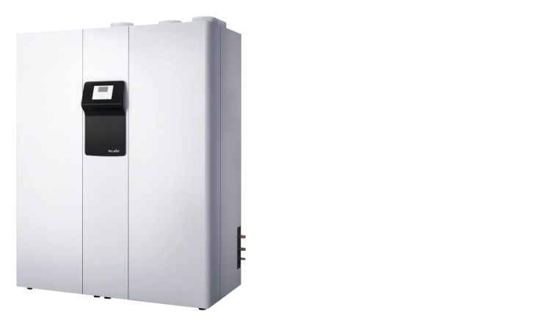
Das THZ 504 ist das innovativste Modell der THZ-Serie von Tecalor. Es verfügt nicht nur über die höchste Energieeffizienzklasse, sondern auch über die umfangreichste Ausstattung und arbeitet besonders ressourcenschonend.

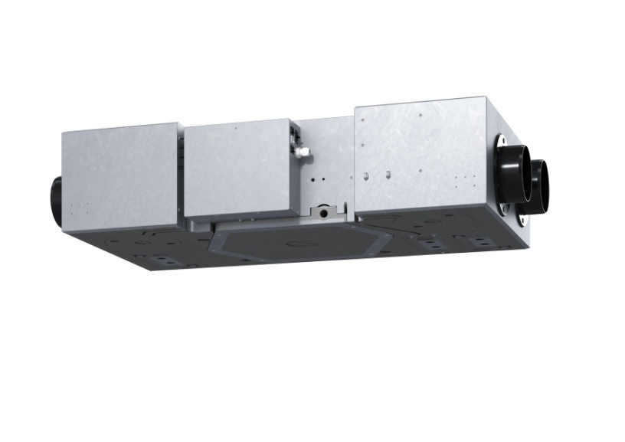

Das Lüftungsgerät TZL 135 FRG gewinnt neben der Wärme auch 65 Prozent der Luftfeuchtigkeit zurück.

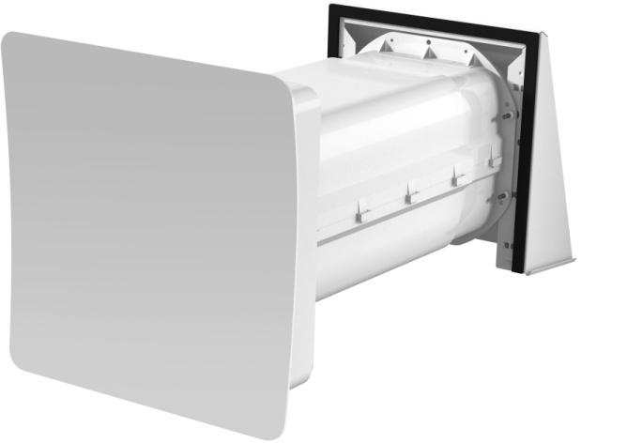

Durch den effizienten Austausch verbrauchter Raumluft gegen frische Außenluft stellt das TDL 40 WRG eine hohe Luftqualität in den Wohnräumen sicher. Dabei können F7-Feinstaubfilter eingesetzt werden, die gerade für Allergiker von großem Vorteil sind, da sie 99 Prozent der Pollen oder anderer Allergene aus dem Inneren der Wohnung fernhalten.

Bilder: Tecalor
Weitere Informationen:

Tecalor: Internet: www.tecalor.de
E-Mail: info@tecalor.de
Telefon: (05531) 99 06 89 50 82

Pressekontakt: KOOB Agentur für Public Relations
Solinger Straße 13 | 45481 Mülheim a.d.R.
Internet: www.koob-pr.com
E-Mail: Jule.Wiesener@
koob-pr.com
Telefon: 0208 4696-365
Fax: 0208 4696-300

